МДОБУ «Детский сад «Боровичок» п.Колтубановский Бузулукского р-на Оренбургской области

Игра 4 D
Дидактическая экологическая игра
«Лесные спасатели»


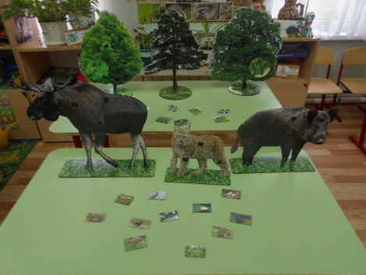

Подготовила:
оспитатель средней группы
Рываева И.Ф.

Возраст: 4-5 лет
Гендерная особенность: девочки, мальчики
Образовательная область: познавательное развитие
Цель: воспитывать любовь и интерес к природе родного края
Задачи: 1. Закрепить и расширить знания о животном и растительном мире Бузулукского бора, о правилах поведения в лесу;
2. воспитывать бережное отношение к природе.
Материал и оборудование: макеты лесных животных Бузулукского бора, например, лось, кабан, рысь…; макеты деревьев Бузулукского бора, например, дуб, сосна, клён…; карточки на магнитах: «С какого дерева листок?», «Кто чем питается?»; 4 коробки для распределения мусора (стекло, бумага, пластмасса, железо); корзинки для заблудившихся в лесу (игрушки или картинки); эмблемы (по количеству игроков): «ЛЕСНЫЕ СПАСАТЕЛИ», «КОНСУЛЬТАНТ»; следы животных (по выбору воспитателя).
Ход игры:
Участвовать в игре могут как мальчики, так и девочки. Обыгрывается проблемная ситуация: нужна помощь для потерявшихся в лесу… . Выбираются из детей «Лесные спасатели». Из более подготовленных детей (или старших) можно выбрать консультантов (оказывают помощь Спасателям на этапе). «Лесным спасателям» даются карточки со следами заблудившихся в лесу (следы воспитатель распределяет по площадке, он так же определяет количество этапов игры). Каждый «Лесной спасатель» соотносит следы на карточке со следами на полу, доходит по ним до каждого этапа. На каждом этапе (1,2,3…) выполняет задание и продвигается по следам к следующему этапу. Следы приводят к заблудившемуся в лесу. После того как «Лесной спасатель» находит заблудившегося, он определяет причину ситуации (почему этот герой заблудился), проговаривает варианты выхода из ситуации. Ребёнку важно понять, как можно и как нельзя вести себя в лесу, как нужно относиться к родной природе.

1.Эмблемы для участников игры:
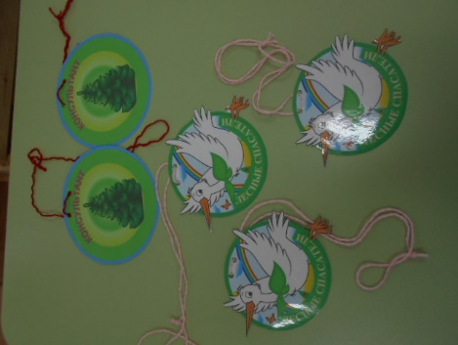

2.Свёртки для распознавания следов. Следы животных.
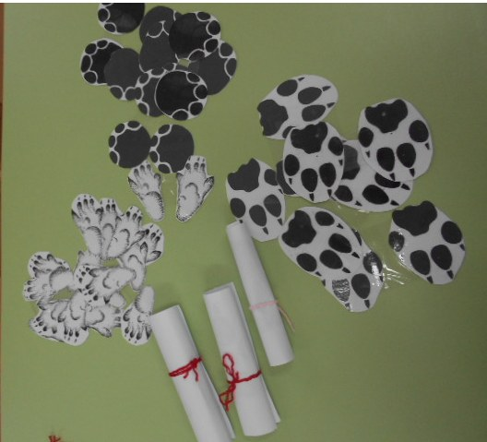

3. 1-й этап «С какого дерева листок»
( на макетах деревьев и на карточках – магниты)
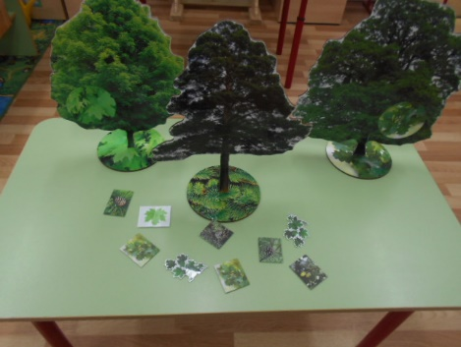

4. 2-й этап «Кто чем питается»
(на макетах животных (лось, кабан, рысь) и на карточках – магниты)
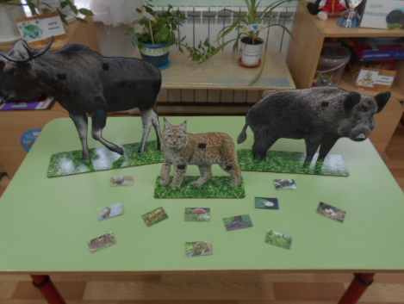

5. 3-й этап «Распредели мусор»
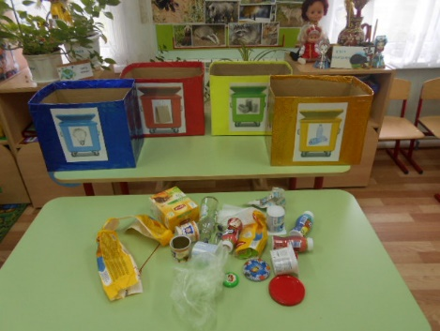

6. К каким животным привели следы

